ProBuilder

- En Unity, en package manager, buscamos ProBuilder(seleccionando previamente Package: Unity Registry) y lo instalamos.
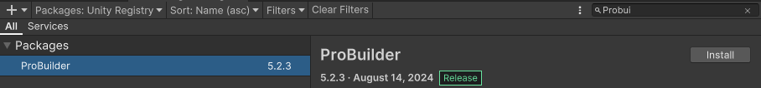

- Ahora vamos a Tools/ProBuilder/Probuilder Window y sacamos el panel con las herramientas de ProBuilder.
- Vemos en nuestra escena 4 nuevas opciones: editor de objeto, vértice, arista y cara.
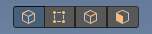
- En la primera opción tendremos la posibilidad de crear formas alejadas de las geometrías habituales de Unity.
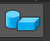
- De cada forma podemos explorar sus opciones de configuración.
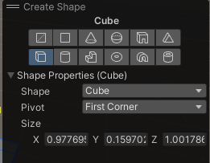

- Increment Snapping: Nos permite ser muy específicos con las medidas o escalados que damos a los objetos. Para ello editaremos para cada, o para todos al mismo tiempo, las unidades en el espacio en las que se moverá(1=1metro)
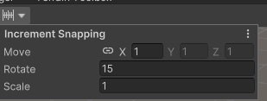

- MUY IMPORTANTE:
  - Control: Aumentamos de forma proporcional en base al valor de Increment Snapping.
  - Shift: Nos permite sacar “cortes” de una forma idéntica.
  - Shift+Control: Realizamos los pasos anteriores pero de una forma controlada.
- Ahora bien, con cada forma podemos configurar sus valores concretos y posteriormente, una vez creada, editarla sin problemas.
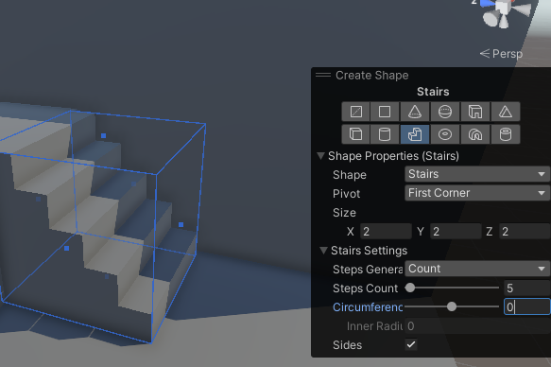

- También podemos crear formas libres desde la segunda opción de creación de forma:


- Con la opción “ladrillo” podemos crear una paleta de pintura de materiales, es decir, asignar a cada slot un material para poder pintar nuestras formas completas o caras. Para ello, debemos seleccionar las caras a las que asignaremos material y pulsar el shortcut o directamente en el botón de la paleta.
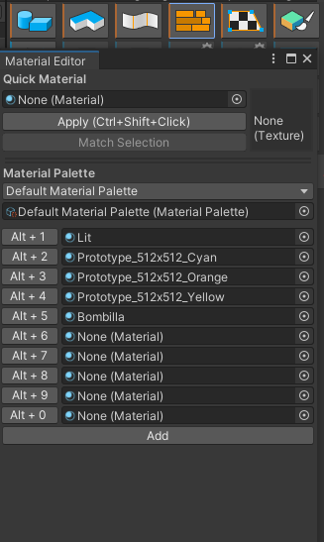

- Vamos con una propuesta rápida de controles:
-  eliminar caras seleccionadas.
-  permite subdividir un objeto en más caras y aristas.
-  suaviza el corte con otras caras teniendo en cuenta la posición de los vértices.
-  con el cuchillo podemos recortar formas en nuestras caras.
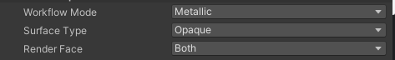
- Para conseguir que las caras que NO muestran material sí lo hagan tendremos que crear un material que muestre las caras por ambos lados: Render Face Both.

- Por último, podemos adaptar una forma creada en Unity o en otro programa de edición a ProBuilder pulsando la opción “ProBuilderize”.


AudioSource

- AudioSource permite reproducir sonidos o efectos de sonido. Sus atributos de componente son muy simples de analizar:
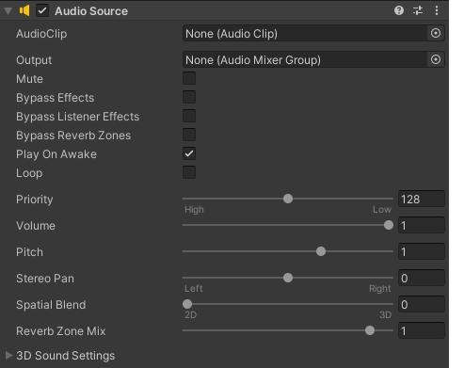

- AudioClip: Se introduce el efecto de sonido.
- Mute: Silencia el audioSource.
- Play On Awake: Determina si el audioSource se reproducirá cuando se ejecute la escena, desde el comienzo vaya.
- Loop: Reproducción en bucle.
- Volume: El volumen.
- Spatial Blend: Determina si un sonido es 3D o se escucha en toda la escena

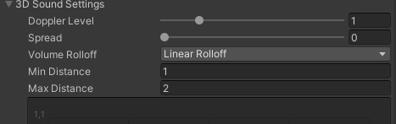
- Para ajustar nuestro sonido en tres dimensiones tenemos que establecer la siguiente configuración ajustando para nuestro caso los valores de min y max:

- Podemos agregar filtros de reverb añadiendo el componente Reverb Zone y, de nuevo, ajustando la zona mínima y máxima en la que se reproducirá el efecto con mayor o menor resonancia.
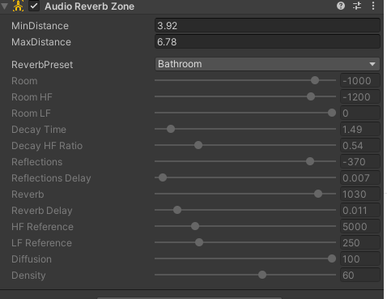
- Popurrí:
